

INSTITUTO POLITÉCNICO NACIONAL
Escuela Superior de Cómputo


- Sesión de Laboratorio 5:  Bit Permutation-Part I | 
Introducción a la Criptografía
Profesora ||  Grupo ||  Alumno || | Sandra Díaz Santiago  6CV4  Areli Alejandra Guevara Badillo

Octubre 10, 2025

Ejercicios de calentamiento
- Declara una variable data de tipo unsigned char, asígnale cualquier carácter ASCII imprimible, y usando printf imprime el valor como un carácter, hexadecimal y entero.
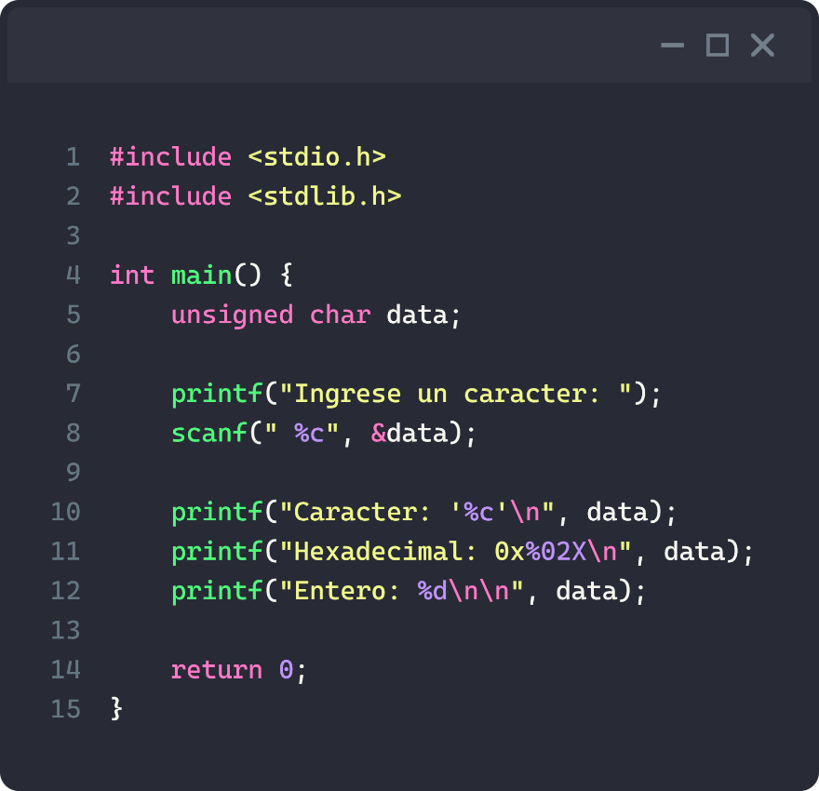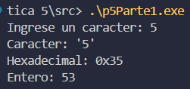

- Utiliza el operador a nivel de bits << para hacer un desplazamiento a la izquierda de un solo bit, imprime el valor de data como un carácter, hexadecimal y entero. Repite ocho veces.
  - ¿Qué puedes concluir al observar los resultados?
Cada desplazamiento a la izquierda multiplica por 2 el número original, pero como la variable solo tiene 8 bits, los bits 1 se pierden al llegar al final. Por esta razón, después de repetir el proceso 8 veces, todos los bits originales desaparecen y el valor final se convierte en 0.
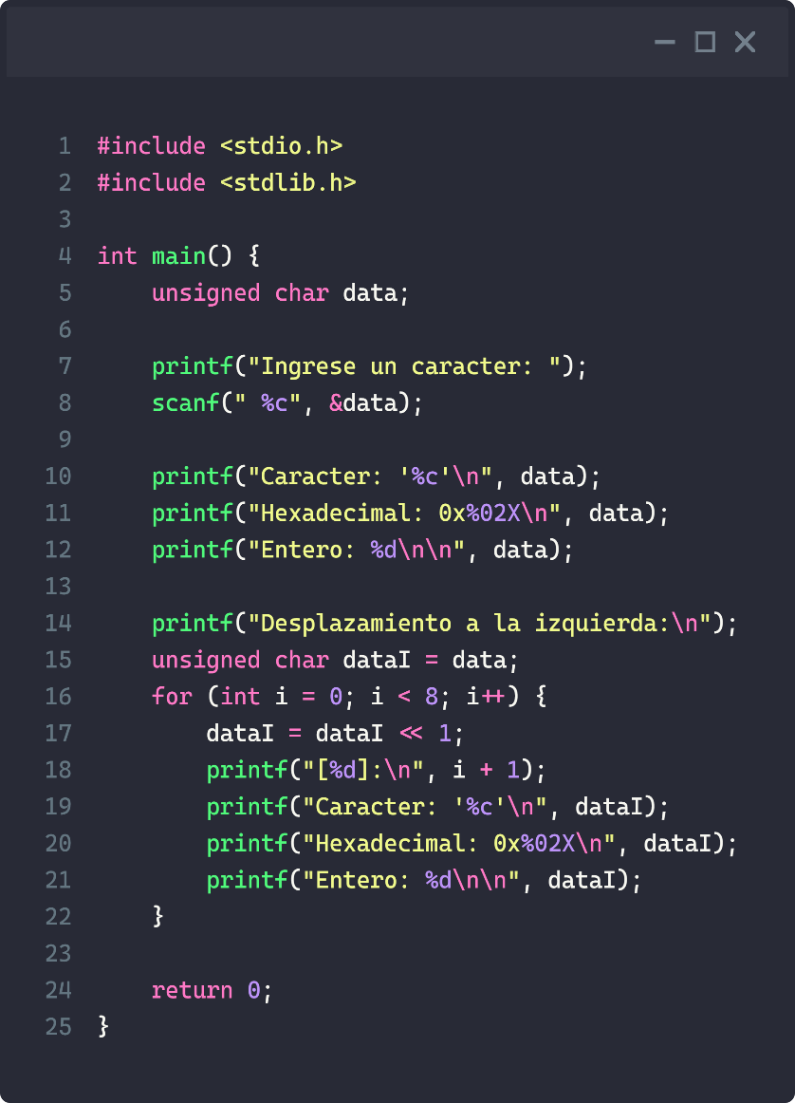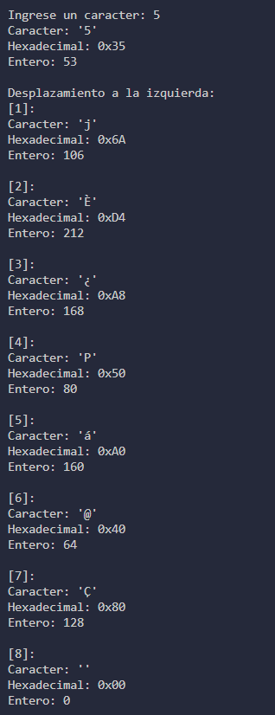

- Inicializa data con la letra 'A', usa el operador a nivel de bits >> para hacer un desplazamiento a la derecha de un solo bit, imprime el valor de data como un carácter, hexadecimal y entero. Repite ocho veces.
  - ¿Qué puedes concluir al observar los resultados?
Cada desplazamiento a la derecha divide entre 2 el número original. Al repetir el proceso, el valor sigue disminuyendo hasta que, inevitablemente, se convierte en 0 una vez que todos los bits '1' han sido desplazados y eliminados.
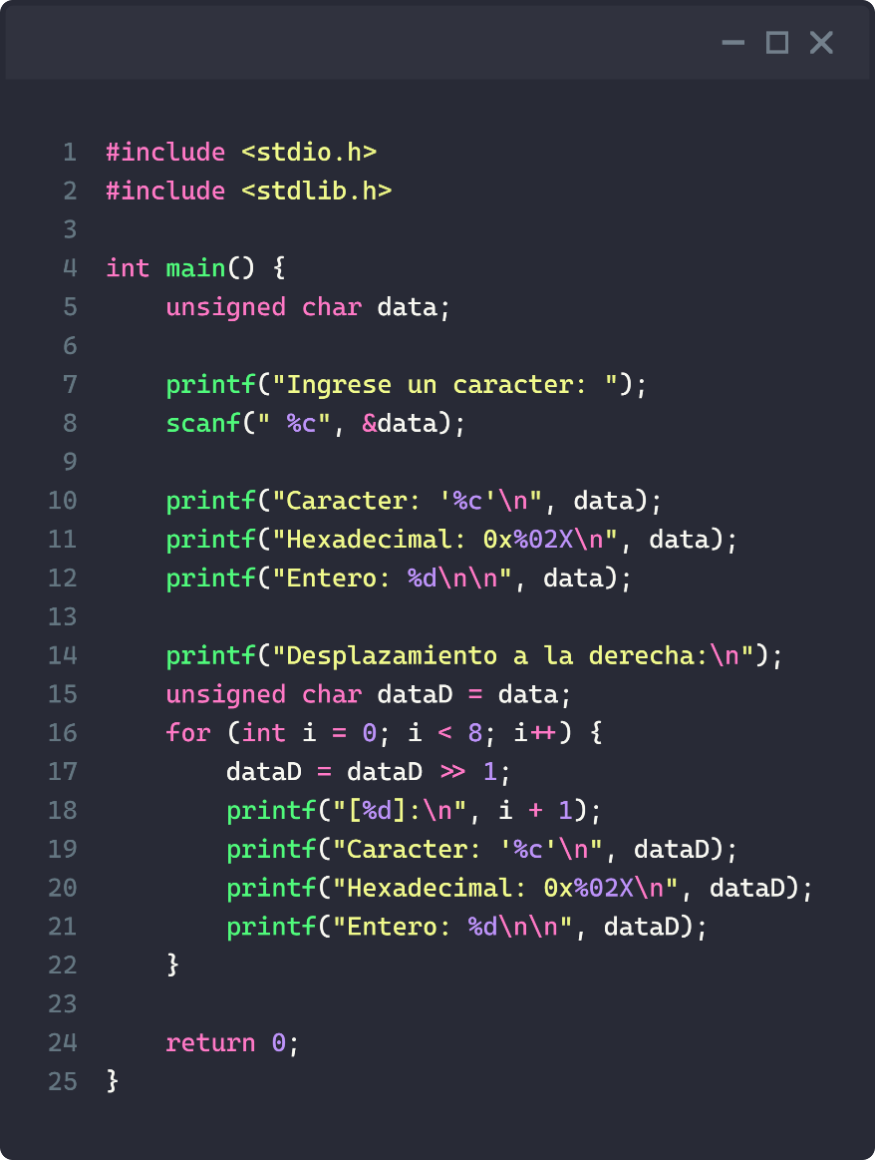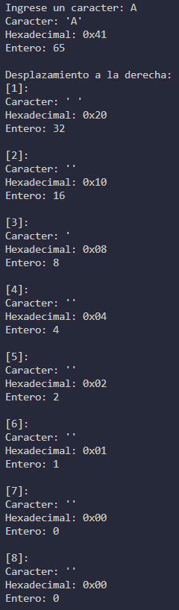
- Declara dos variables v1, v2, ambas de tipo unsigned char, asígnales cualquier valor en binario, usa los operadores a nivel de bits AND (&), OR (|) y XOR (^), entre ellas. Imprime el resultado como un hexadecimal y entero.
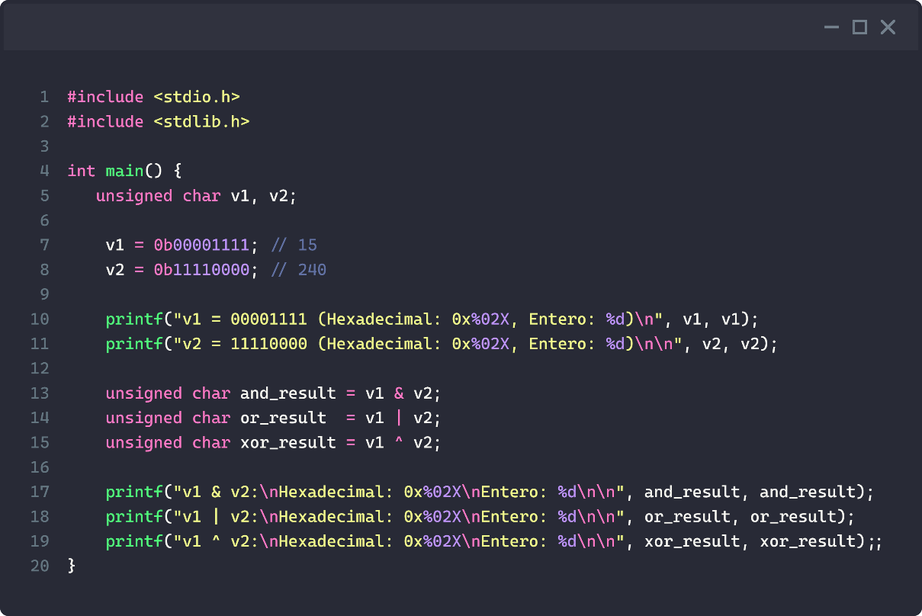
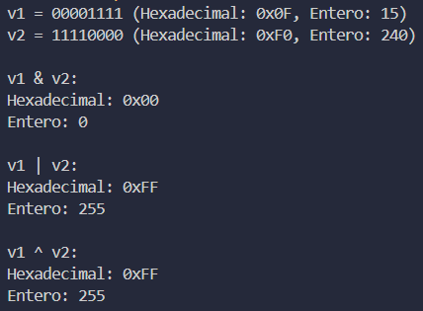
Realiza cada operación a nivel de bits a mano con los valores dados, y compara los resultados que obtuviste con los que te dio tu programa.
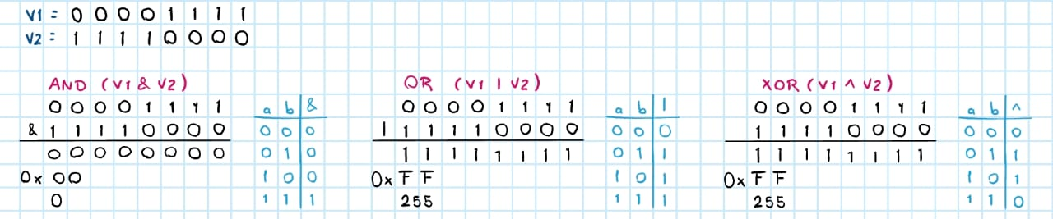
- Declara una variable data2, asígnale cualquier valor en binario. Haz una máscara de bits usando el operador a nivel de bits AND (&) entre data2 y otro valor conveniente para obtener el bit más significativo de data2.
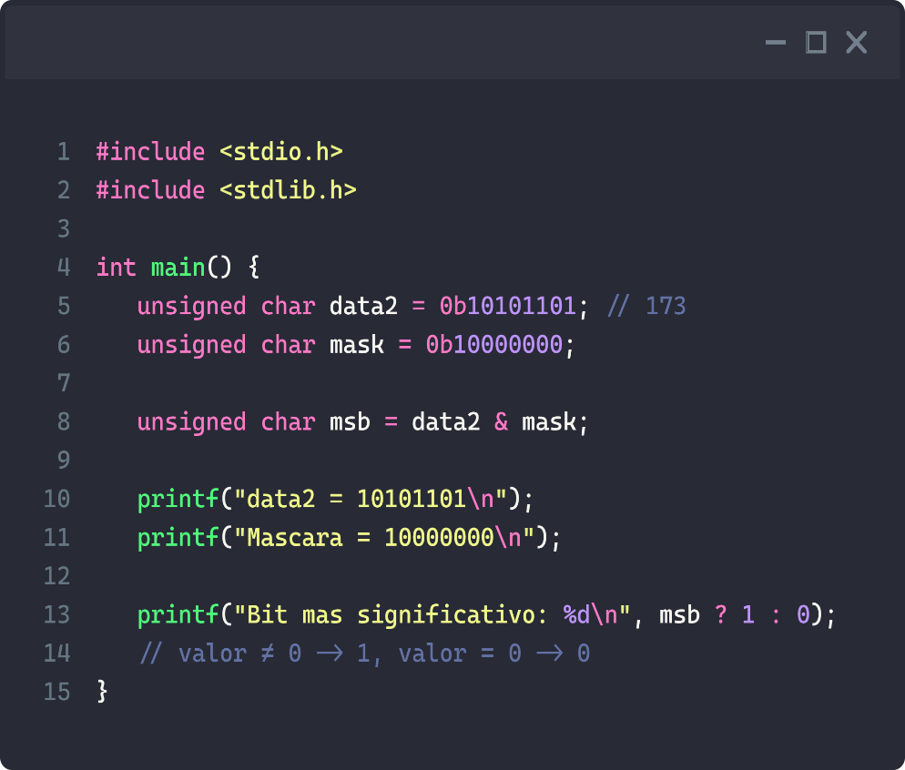
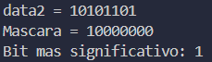
Realiza esta operación a mano y compara tu resultado con el resultado de tu programa.
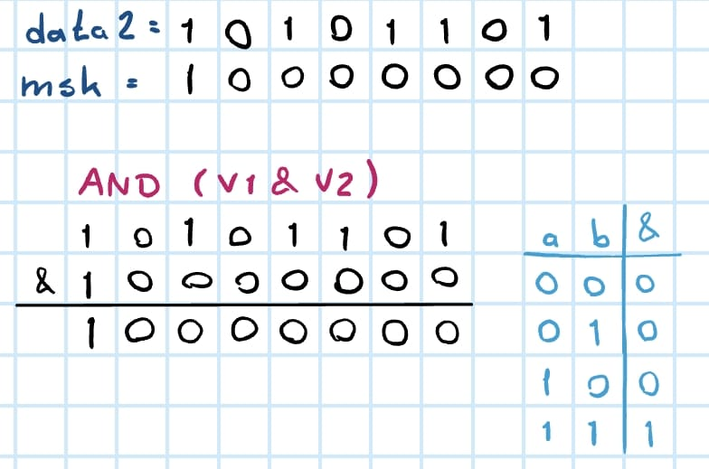
Cuando es diferente de 0 el resultado (128), nos da 1, que es el bit mas significativo de data2, en caso contrario el bit más significativo es 0.

- Usa nuevamente la variable data2, asígnale cualquier valor en binario. Haz una máscara de bits usando el operador a nivel de bits AND (&) entre data2 y otro valor conveniente para obtener los cuatro bits menos significativos de data2.
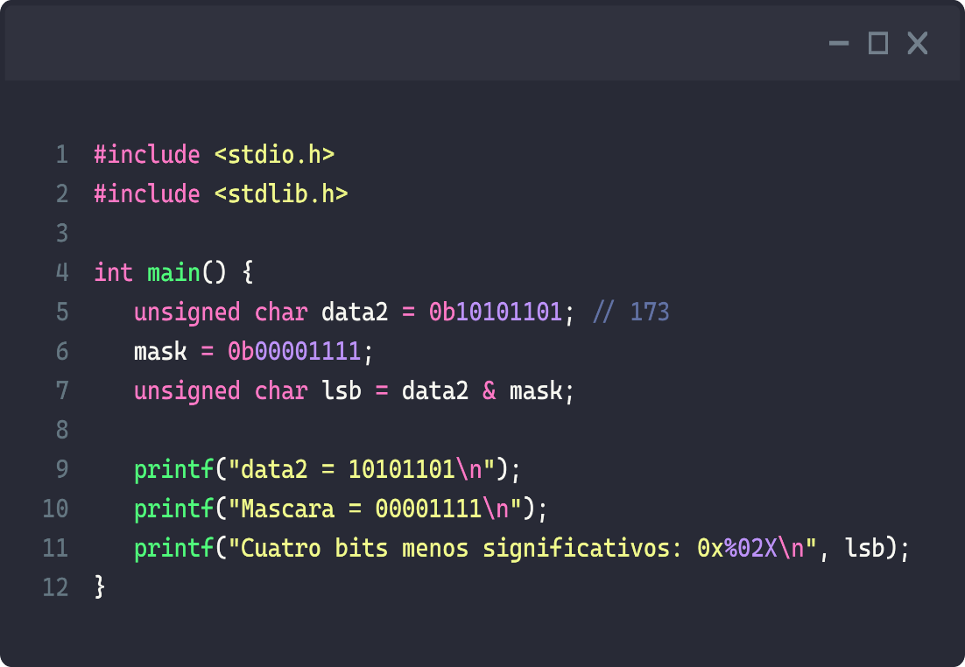
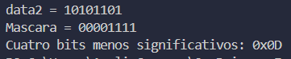
Realiza esta operación a mano y compara tu resultado con el resultado de tu programa.
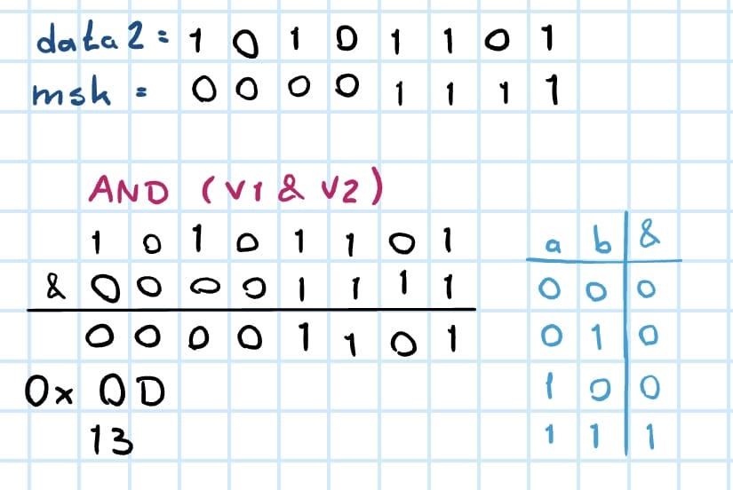

Ejercicios de programación
- Escribe un programa para obtener el n-ésimo bit de un número.
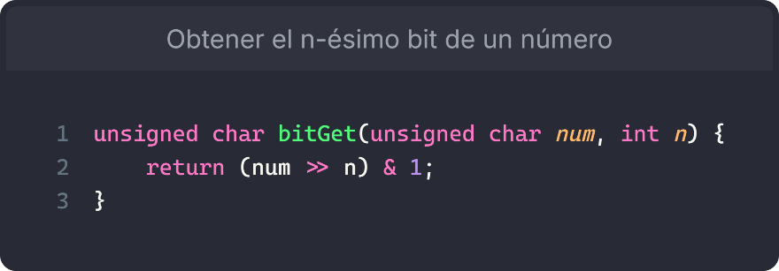
  - Funcionamiento:
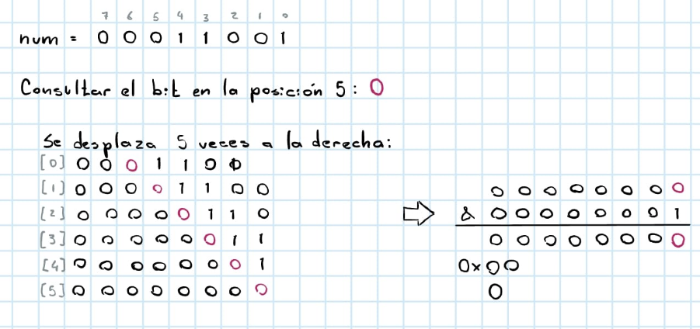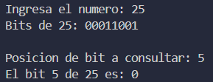
- Escribe un programa para establecer el n-ésimo bit de un número.
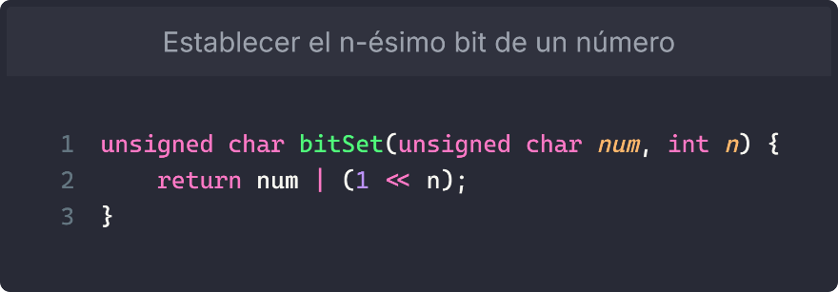
  - Funcionamiento:
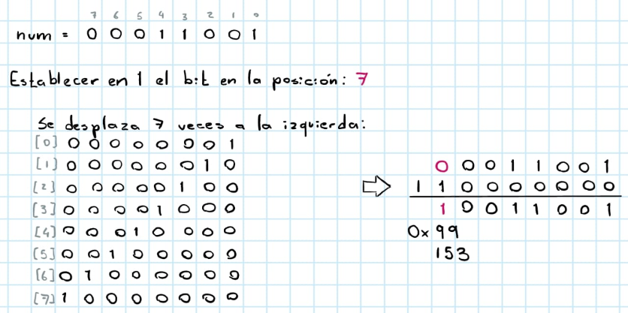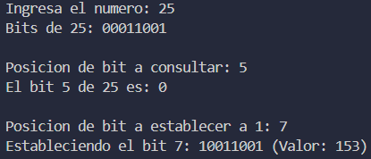
- Escribe un programa para contar los ceros iniciales en un número binario.
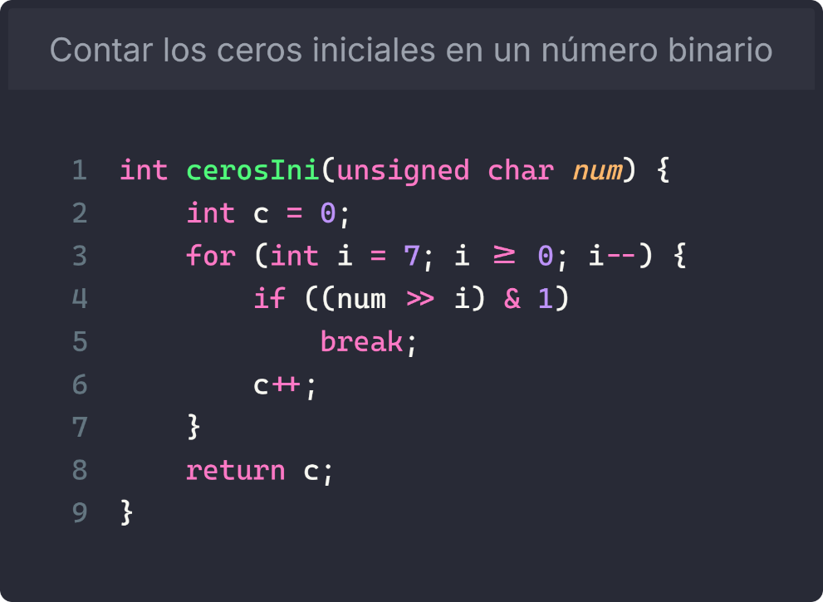
  - Funcionamiento:
